PRESSEMELDUNG | 01.02.2022

Show – don´t tell!

Wir erzählen nicht viel, schauen Sie einfach selbst – unsere virtuelle Tour ist online.
Starten Sie einfach per Klick die 360°-Tour und bewegen sich dann virtuell durch unseren Showroom, welcher in die Bereiche Eingabesysteme, Mechanik, Gehäusebau, Oberflächentechnik und Systemtechnik aufgeteilt ist. Verschaffen Sie sich bequem vom Schreibtisch, Tablet oder Handy aus einen Überblick über unsere Bereiche und Fertigungsmöglichkeiten. Für mehr Informationen oder passende Kurzvideos treten Sie einfach näher an die Stufen heran und navigieren Sie durch Klicken und Scrollen oder über die Icons. Selbstverständlich haben Sie auch hier die Möglichkeit direkt mit uns per Formular in Kontakt zu treten.
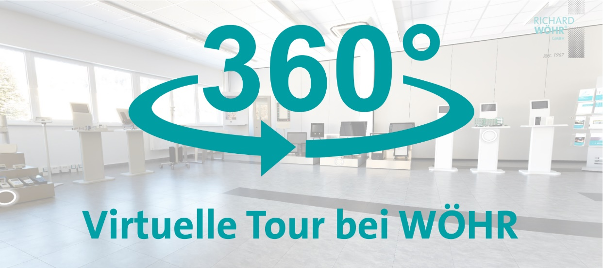
Nun sind Sie wirklich nur einen Klick entfernt, hier geht es zur virtuellen Tour:
showroom.woehrgmbh.de
Das gesamte WÖHR Team freut sich über Ihren virtuellen Besuch, Ihr Feedback oder die Beantwortung Ihrer Fragen.

Die Richard Wöhr GmbH ist ein mittelständisches Familienunternehmen im Nordschwarzwald. Mit über 90 Mitarbeitern entwickelt, fertigt und vertreibt das Unternehmen weltweit kundenspezifische Komplettlösungen. Besonders Flacheingabesysteme, Folientastaturen, Touchscreens und Industriekomponenten für die Bereiche Steuern, Bedienen und Anzeigen sowie Industriegehäuse für vielseitige Anwendungen.

Download dieser Pressemitteilung und weitere Informationen und Bilder unter http://www.WoehrGmbH.de/de/aktuelles-presse/pressecenter/
Weitere Informationen / Ansprechpartner:
Richard Wöhr GmbH, Gräfenau 58-60, D-75339 Höfen / Enz
Tel. (+49) 7081 95 40 - 0, Fax (+49) 7081 95 40 - 90, E-Mail:
Marketing@WoehrGmbH.de

